PROCESO
GESTIÓN CONTRACTUAL
NOMBRE DEL FORMATO
INFORME FINAL DE SUPERVISIÓN
CLASIFICACIÓN DE LA INFORMACIÓN
Pública |  | Pública Clasificada | X | Pública Reservada

Diciembre de 2025

Sistema Integrado de Gestión y Autocontrol

Generalidades:
- Este formato tiene como objetivo relacionar toda la gestión técnico, administrativo, financiero, contable y jurídico sobre el cumplimiento del objeto del contrato o convenio.
- El formato está asociado al Manual de Contratación (GCCON-M-001) y al Manual Supervisión e Interventoría (GCCON-M-002), así como a los procedimientos que rigen la gestión contractual de la entidad.
- El formato se debe utilizar para rendir el informe final de los contratos de bienes y servicios, así como para los de prestación de servicios personales o de los convenios suscritos por la entidad.
- Este formato es diligenciado por el supervisor del contrato o el apoyo a la supervisión.
- Su diligenciamiento se realiza con el vencimiento del plazo de ejecución contractual, el supervisor y/o interventor deberán diligenciar este informe final, en el que se evidencie el recibo o no a satisfacción del bien o servicio, así como el ingreso de estos al almacén (cuando aplique), siendo este requisito indispensable para efectuar el último pago.
- El interventor o supervisor una vez finalizado el contrato verificará y dejará constancia del cumplimiento de las obligaciones del contratista y presentará el informe sobre el balance final de ejecución de este, y elaborará el acta de liquidación respectiva. Los documentos de ejecución deberán reposar en la plataforma de SECOP II.
- Este formato no requiere ser impreso. Sin embargo, debe ser cargado en las plataformas transaccionales.
- El formato, una vez diligenciado, deberá archivarse de conformidad con lo establecido en las tablas de retención documental de la entidad.
- El contenido que se encuentra en color diferente a negro, entre paréntesis o con el signo “/” son orientaciones para el diligenciamiento del formato.
- El formato puede ser modificado en aquellos apartados en que así se indique.
- Cuando el formato refiera la palabra “Contrato”, se debe realizar el ajuste a “orden” o “convenio” según corresponda
- Las notas internas son situaciones o recomendaciones que se deben tener en cuenta al momento de elaborar el formato. No obstante, las mismas deben ser eliminadas previa impresión o suscripción del mismo.
- Todas las recomendaciones o sugerencias que busquen mejorar el presente documento pueden ser remitidas al correo de la Dirección jurídica del SENA.

CLASIFICACIÓN DE LA INFORMACIÓN
Pública |  | Pública Clasificada |  | Pública Reservada

INFORME FINAL DE SUPERVISIÓN
CO1.PCCNTR.7389982
INCLUYA EL NÚMERO DEL NEGOCIO JURÍDICO CON AÑO. EJEMPLO: CONVENIO NRO. 142 DE 2024.]

En mi calidad de supervisor del contrato de la referencia, me permito presentar el informe final del mismo, de acuerdo con la siguiente información:

ASPECTOS GENERALES

[Seleccione: CONTRATANTE / CONVINIENTE] | Dirección General Del SENA/ SENA Regional Cauca/ Centro Agropecuario.
TIPO DE [Seleccione: CONTRATO / CONVENIO] | Prestación de servicios
[Seleccione: CONTRATO NRO. / CONVENIO NRO.] | CO1.PCCNTR 7389982 del año 2025
OBJETO | PRESTAR SERVICIOS PERSONALES DE CARÁCTER TEMPORAL  COMO INSTRUCTOR, IMPARTIENDO FORMACIÓN PROFESIONAL  INTEGRAL EN LOS PROGRAMAS DE TITULADA Y/O  COMPLEMENTARIA, PERTENECIENTES A LA LINEA TECNOLOGICA  PRODUCCIÓN Y TRANSFORMACIÓN, ASOCIADA A LA RED DE  CONOCIMIENTO AGRÍCOLA, DE ACUERDO CON LA OFERTA  EDUCATIVA EN LOS MUNICIPIOS DEL DEPARTAMENTO DEL CAUCA  DONDE LE ASIGNE LA ENTIDAD.
FECHA DE SUSCRIPCIÓN DEL NEGOCIO JURÍDICO | 06/02/2025
FECHA DE INICIO | 10/02/2025
PLAZO INICIAL | 10/02/2025
FECHA DE TERMINACIÓN INICIAL | 19/12/2025
RAZÓN SOCIAL | HERCILIO CAICEDO SINISTERRA
CC o NIT | 10385393
NOMBRE DEL REPRESENTANTE LEGAL | No aplica
NÚMERO DE IDENTIFICACIÓN DEL REPRESENTANTE LEGAL | No aplica
LUGAR DE EJECUCIÓN | Municipios del departamento del cauca donde le asigne la entidad.
VALOR INICIAL | 36.744.011,00 COP
FORMA DE PAGO | Un primer pago correspondiente a una fracción o proporción del mes de febrero de 2025 por un valor de ($2.449.606)). Diez (8) pagos iguales por los meses de marzo a noviembre de 2025, por valor de (de $ 3.980.599.8) cada una. Un pago final correspondiente a una mensualidad si hay a lugar o a una fracción o proporción del mes de diciembre de 2025 por valor de ($2.449.606)
CERTIFICADO DE DISPONIBILIDAD PRESUPUESTAL | 30425
CERTIFICADO DE REGISTRO PRESUPUESTAL
VALOR FINAL DEL NEGOCIO JURÍDICO | 36.744.011,00 COP
FECHA DE TERMINACIÓN FINAL | 19/12/2025
FECHA DE TERMINACIÓN ANTICIPADA (Sí aplica) | No aplica
VALOR TOTAL PAGADO | 36.744.011,00 COP
VALOR TOTAL EJECUTADO | 36.744.011,00 COP
SUPERVISOR | FRANCO ORLANDO GARZON ARCOS
APOYO A LA SUPERVISIÓN | No aplica

NOTA INTERNA. La parte de la tabla resaltada en color gris puede ser ajustada según la ejecución que haya tenido el negocio jurídico. En caso que se hayan suscrito varias modificaciones se deben relacionar cada una de ellas. Si no se suscribió ninguna, se debe suprimir la información.

ASPECTOS TÉCNICOS

Obligaciones

En virtud de la suscripción CO1.PCCNTR 7389982 del año 2025
el contratista adquirió las siguientes obligaciones:

OBLIGACIONES  [Incluya todas las obligaciones contractuales] | ¿CUMPLIÓ?  [Seleccione: SI / NO / Parcialmente / No se requirió el cumplimiento] | PRODUCTO O EVIDENCIA  [Referir la ubicación de los soportes de las actividades desarrolladas para cumplir cada obligación específica durante el periodo del informe]
1. Realizar la planeación de los procesos formativos siguiendo los lineamientos institucionales, para el área temática del objeto contractual, a través de las guías de aprendizaje, bitácoras y formatos correspondientes | SI | 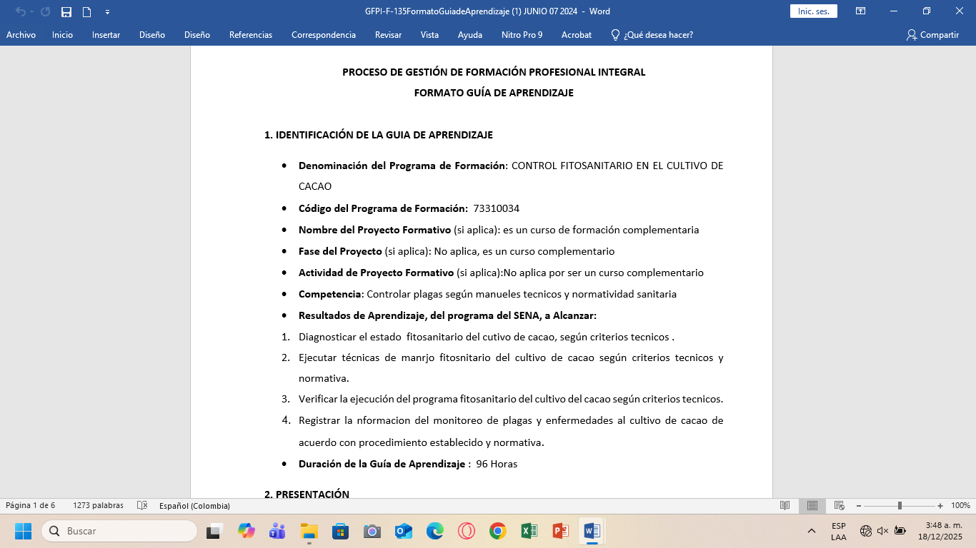
2. Desarrollar las actividades de formación profesional integral (presencial, a distancia y/o virtual conforme a la programación dada por el supervisor del contrato), aplicando los lineamientos pedagógicos y metodológicos de la Entidad, de acuerdo con la planeación pedagógica, desarrollo curricular y proyecto formativo, apoyándose con las guías, instrumentos de evaluación, reconocimiento de aprendizajes previos, bitácoras, formatos de seguimiento a la etapa productiva, de acuerdo a los programas del área temática objeto del contrato. | SI | 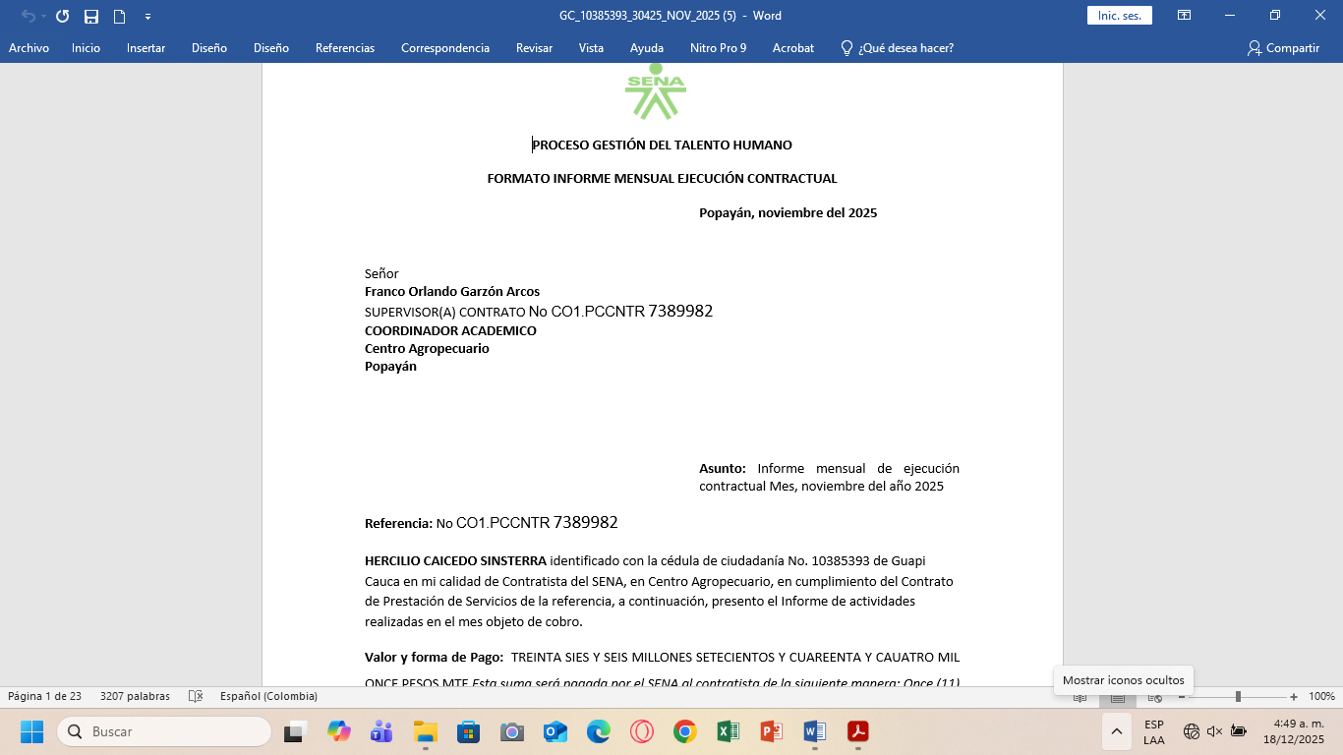
3. Entregar los soportes del procedimiento de ingreso de aprendices al programa de formación tales como: Fotocopia del documento de identidad, y/o requisitos definidos en el diseño curricular, cuando se imparta formación complementaria. | SI | 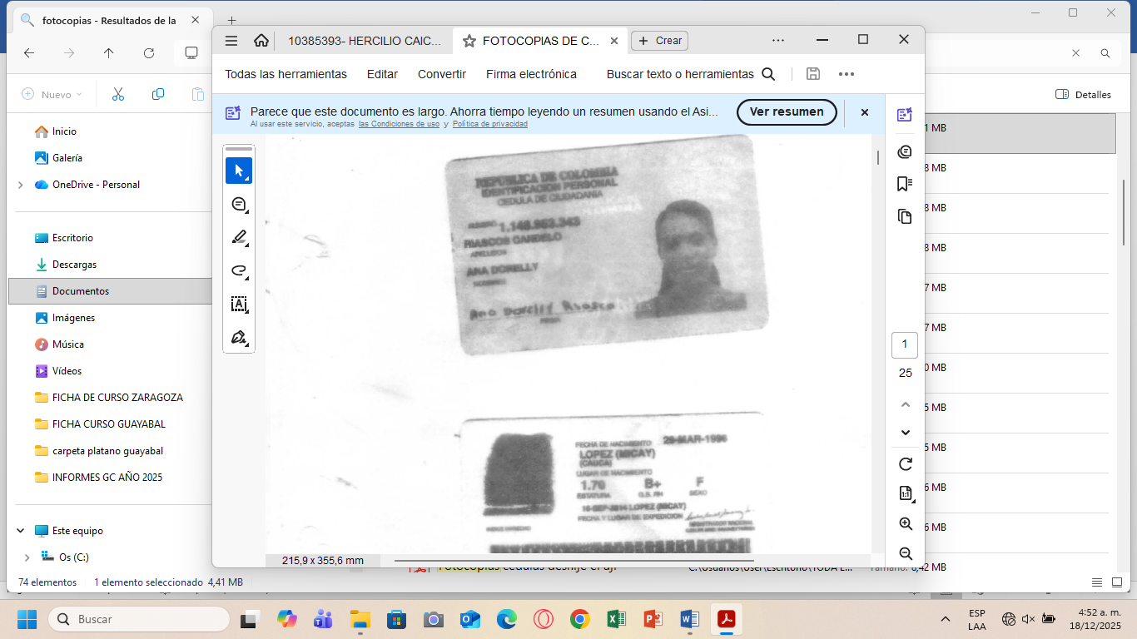
4. Reportar oportunamente en el Sistema Optimizado para la Formación Integral del Aprendizaje Sofia Plus, todas las actividades que de acuerdo con los procesos y procedimiento del Sistema Integrado de Gestión y Autocontrol SIGA, garantizando la calidad de la información y su coherencia con el proceso formativo: | SI
5. Informar oportunamente a los aprendices acerca de los resultados de aprendizaje y acciones evaluativas desarrollados dentro de la formación profesional. | SI
6. Informar al Coordinador Académico oportunamente anomalías, inconsistencias, novedades de aprendices y hallazgos en el registro de la información (Correos donde se informó). | No aplica
7. Aplicar y hacer cumplir el reglamento del aprendiz, así́ como el manual de convivencia del Centro de Formación. | SI
8. Aplicar los lineamientos pedagógicos y metodológicos de la entidad de la Guía de Orientaciones para la Formación en Ambientes Virtuales de Aprendizaje GFPI-G-014, de la plataforma Compromiso, cuando se imparta formación virtual. | No aplica
9. Apoyar y acompañar los procesos de autoevaluación y registro calificados de programas de formación en nivel tecnólogo del Centro de Formación. | No aplica
10. Realizar seguimiento en la etapa productiva a los aprendices que le sean asignados, cuando el centro de formación lo requiera. (LINK del DRIVE de seguimientos asignados que deberá́ estar bajo su responsabilidad y gestión aplicando las orientaciones del Equipo Pedagógico del Centro) | NO aplica
11. Responder por los bienes y elementos puestos a su disposición para el cumplimiento del objeto del contrato y una vez finalizado, quedar a paz y salvo con el Almacén. | SI
12. Aplicar al proceso de certificación de la norma de competencia “ORIENTAR PROCESOS FORMATIVOS CON BASE EN LOS PLANES DE FORMACIÓN CONCERTADOS, o la actualización "ORIENTAR FORMACIÓN PRESENCIAL DE ACUERDO CON PROCEDIMIENTO TÉCNICO Y NORMATIVO" o en su defecto deberá́ aplicar al proceso de certificación de la norma y aportar el respectivo certificado de aprobación dentro de la ejecución contractual. | SI
13. Vigilar y salvaguardar los bienes y valores que le han sido encomendados y cuidar que sean utilizados debida y racionalmente, así mismo realizar todas las legalizaciones originadas en la obligación contractual. En caso de pérdida o hurto, deberá adelantar los trámites que por obligación estén establecidos en el vigente MANUAL DE PROCEDIMIENTOS EN CASO DE PERDIDA Y/O DETERIORO DE BIENES Y/O DETERIORO DE BIENES Y RECURSOS Y RECURSOS DE LA ENTIDAD. | SI
14. Acompañar a los aprendices a las actividades que se encuentren planeadas por el equipo de Bienestar al Aprendiz. (Fotos y/o asistencias). | No
15. Desarrollar el objeto contractual sobre una base de ciento sesenta (160) horas por periodo mensual. | SI | 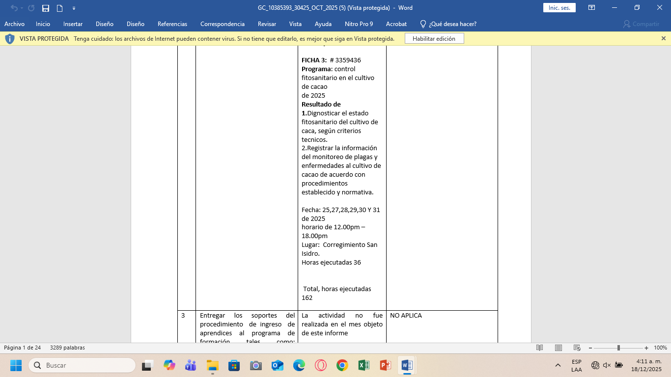
16. Participar cuando sea requerido en el proceso de inducción de aprendices de formación titulada. (Actas producto de la inducción) | SI
17. Orientar y realizar seguimiento del Portafolio del aprendiz en el aplicativo LMS Territorio. (Pantallazos de Territorio de los portafolios de aprendices en RAP orientados en el mes). | SI
18. Fomentar y garantizar la implementación de las actividades de orden y limpieza en los ambientes de formación que tenga a cargo, bajo la normatividad de Salud y Seguridad en el Trabajo y participar en las actividades programadas en el subsistema SST. (Fotos y/o asistencias a jornadas SOLES) | SI
19. Asistir y participar activamente en las reuniones institucionales y en las transferencias a las que se convoque en relación con el objeto contractual. (Foto o imagen de listado de asistencia EDC del mes) | No
20. Apoyar si es necesario, el desarrollo de actividades de investigación, aplicadas en el marco de los proyectos SENNOVA. (Cuando se asigne tiempo). | No
21. Verificar permanentemente la cuenta de correo institucional que le sea asignada, atendiendo los mensajes electrónicos de manera oportuna. | SI
22. Presentar acta mensual de seguimiento del programa de formación para conocer el avance del proyecto formativo (Acta de EDC mensual, pantallazo de correo donde se envía acta a coordinación académica). | No Aplica
23. Mantener actualizada la información contractual en las plataformas SECOP II y Si contratista. | SI
24. Presentar mensualmente a la supervisión los reportes de ejecución de actividades conforme a las obligaciones descritas en el presente acápite. | SI | 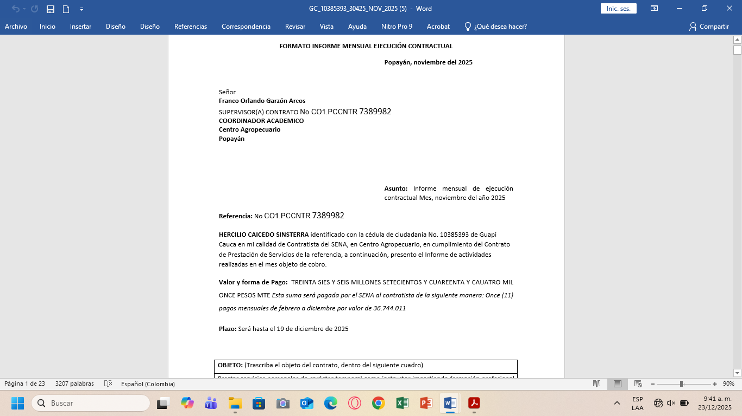
25. En el marco de las actividades del objeto contractual, apoyar con la estructuración y definición de especificaciones técnicas de las diferentes necesidades de la Entidad con la evaluación de propuestas en los procesos de contratación de bienes, servicios u obras, y realizar cuando le sea requerido por razones de idoneidad, el apoyo a la supervisión de los contratos, de conformidad con la Ley 1474 de 2011. (Cuando se requiera). | No Aplica
26. Realizar planeación de Giras Técnicas como estrategia a la formación cuando sea requerido por el centro de formación. | No Aplica
27. Garantizar el uso del aplicativo compromiso, con usuario y contraseña activa que permita la consulta de lineamientos vigentes del Sistema Integrado de Gestión de Calidad | SI
28. Hacer parte de los comités de evaluación de los tramites precontractuales en los que haya sido designado por la Subdirección de centro en razón de su área y/o especialidad. (Cuando se requiera). | No Aplica
29. Participar en la formulación y ejecución de los proyectos cuando sea requerido según el área de su especialidad y de conformidad. | No Aplica
30. Durante el periodo de ejecución del contrato, dará́ aplicación al proceso de certificación de competencias según normas de competencias que aplican a la prestación del servicio de instructor, así́ como a los procesos que el SENA adelante para certificar habilidades pedagógicas, de los instructores. | SI
31. El Instructor contratista de formación virtual, aulas móviles y a distancia deberá́ cumplir con lo establecido en el Manual que orienta el desempeño del instructor en ambientes virtuales de aprendizaje. | No Aplica
32. Informar a la subdirección de centro las oportunidades de relacionamiento con el sector productivo o social que en el cumplimiento de su objeto contractual pudieran ser identificadas. | SI
33. Exigir a los aprendices y garantizar el uso adecuado de los elementos de protección y seguridad industrial que se requiera en la formación, al igual que el porte del uniforme correspondiente de acuerdo al manual del aprendiz. | SI
34. El contratista deberá́ asumir los costos que le impliquen cumplir con la adecuada vestimenta para la ejecución del contrato y deberá́ hacer uso de ella dentro de las instalaciones y ambientes de formación; el SENA no se responsabiliza de la entrega de ningún elemento de esta clase, y con la firma de este contrato. | SI
35. Cumplir con las normas y procedimientos en materia de seguridad y salud en el trabajo en el desarrollo de las actividades asignadas | SI | 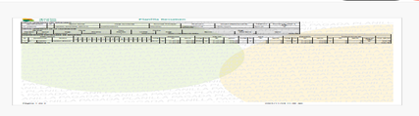  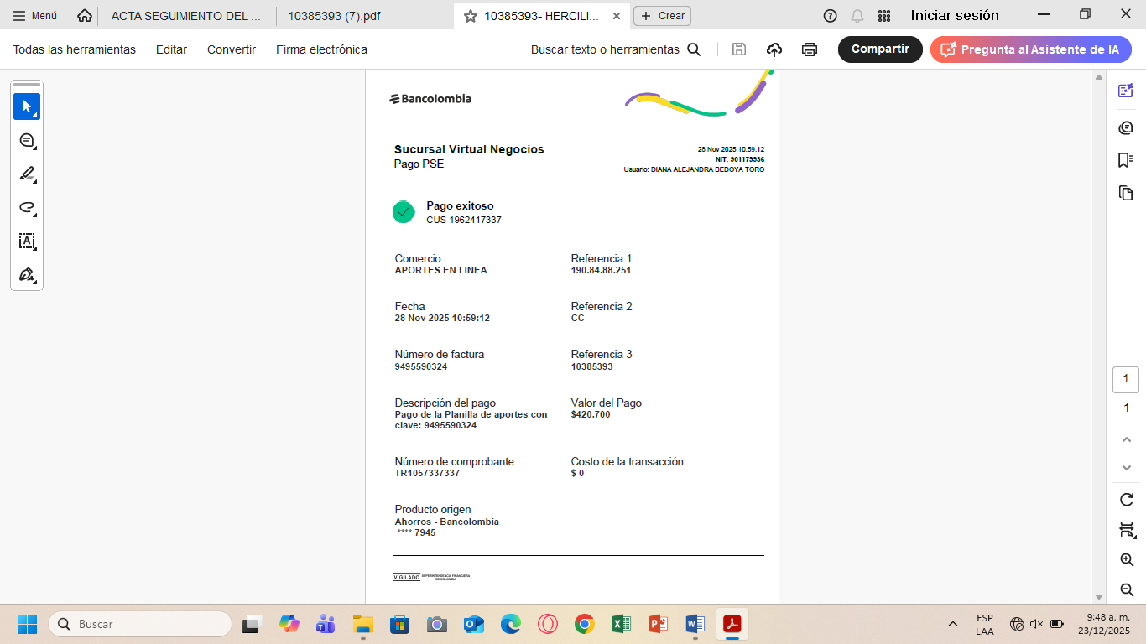
36. Realizar las demás actividades propias y necesarias para el cumplimiento del objeto contractual en el Centro Agropecuario de la Regional Cauca | SI

ASPECTOS LEGALES

Garantías contractuales

Como garantías se establecieron las siguientes:

NOTA INTERNA. Se deben señalar las garantías tal y como aparecen en el contrato. Es procedente adicionar o suprimir filas según los amparos acreditados.

GARANTÍA ÚNICA DE CUMPLIMIENTO [Diligencie si aplica]
ASEGURADORA | Seguros Mundial
NRO. DE PÓLIZA | CCS-100038698
CERTIFICADO O ANEXO | póliza
FECHA EXPEDICIÓN | 06/02/2025
FECHA APROBACIÓN | 10/02/2025
AMPARO | VIGENCIA |  | VALOR
AMPARO | DESDE | HASTA | VALOR
Cumplimiento | 10/02/2025 | 19/04/2026 | $36.744.011.00
Devolución del pago anticipado
Salarios y prestaciones sociales
Calidad del servicio

GARANTÍA DE RESPONSABILIDAD CIVIL EXTRACONTRACTUAL [Diligencie si aplica]
ASEGURADORA | Seguros Mundial
NRO. DE PÓLIZA | Cc 1000038698
CERTIFICADO O DE ANEXO
FECHA EXPEDICIÓN | 06-02-2025
FECHA APROBACIÓN | 06-02-2025
AMPARO | VIGENCIA |  | VALOR
AMPARO | DESDE | HASTA | VALOR
Responsabilidad civil extracontractual | 10-02-2025 | 19-04-2026 | 3,674.401.10

En atención a lo señalado en el modificatorio nro. [Incluir número del modificatorio, según corresponda. Si no se suscribió ninguno, se elimina lo sucesivo] se efectuó la ampliación de las garantías en el siguiente sentido:

NOTA INTERNA. Esta información se debe diligenciar respecto del último modificatorio suscrito y que haya obligado al contratista a generar un anexo a las pólizas, en caso que aplique.
No cumple

GARANTÍA ÚNICA DE CUMPLIMIENTO [Diligencie si aplica]
ASEGURADORA
NRO. DE PÓLIZA
CERTIFICADO O ANEXO
FECHA EXPEDICIÓN
FECHA APROBACIÓN
AMPARO | VIGENCIA |  | VALOR
AMPARO | DESDE | HASTA | VALOR
Cumplimiento
Devolución del pago anticipado
Salarios y prestaciones sociales
Calidad del servicio

GARANTÍA DE RESPONSABILIDAD CIVIL EXTRACONTRACTUAL [Diligencie si aplica]
ASEGURADORA
NRO. DE PÓLIZA
CERTIFICADO O DE ANEXO
FECHA EXPEDICIÓN
FECHA APROBACIÓN
AMPARO | VIGENCIA |  | VALOR
AMPARO | DESDE | HASTA | VALOR
Responsabilidad civil extracontractual

Cumplimiento del objeto

[Señalar de manera clara y expresa si se dio cumplimiento a los señalado en el contrato, según aplique. Realizar un resumen detallado sobre los bienes o servicios recibidos a satisfacción. Si se presentaron procesos de imposición de multas o declaratoria de incumplimientos, se debe relacionar lo correspondiente en el numeral que corresponda].

  - Cumplimiento de los aspectos del Sistema Integrado de Gestión y Autocontrol – SIGA

[Relacione en este espacio el cumplimiento de todas las obligaciones referentes al cumplimiento de las políticas de la entidad: ambientales, seguridad y salud en el trabajo, energéticas, viales y demás. Para tal efecto, tenga en cuenta el formato “GCCON-AN-001 Anexo de verificación criterios de contratación”. En caso que no haya obligaciones de este tipo, digite “No aplica”].

Multas y sanciones

De conformidad con la ejecución del contrato [Seleccionar: SÍ / NO] se presentaron multas y/o sanciones.

[Si se materializaron multas o sanciones, se deben relacionar en este apartado. De igual forma, si hay procesos sancionatorios en curso, se debe señalar estado actual]

Certificado de pagos de seguridad social

[Seleccione alguna de las siguientes alternativas:

Opción 1. Párrafo que se utiliza cuando el contrato se suscribió con persona jurídica. Ejemplo: Contratos de obra, suministro, prestaciones de servicio diferentes a las profesionales o apoyo a la gestión, etc.: Mediante certificación emitida el [incluya la fecha de certificación] por parte del [Seleccione: Revisor Fiscal / Representante Legal] se certificó que [nombre del contratista], identificado con [Seleccione: NIT. / cédula de ciudadanía nro.] [incluya el número que corresponda], se encuentra al día en pagos de Seguridad Social, aportes a Fondos de Pensión y Aportes a la ARL, así como a paz y salvo por conceptos de pagos laborales y fiscales.

Opción 2. Párrafo que se utiliza cuando el contrato se suscribió con persona natural. Mediante los informes presentados por la supervisión durante la ejecución del contrato, los cuales fueron entregados para el proceso de pago, se evidenció que el contratista cumplió a cabalidad con el objeto y las obligaciones contractuales.

NOTA INTERNA. Esta opción podrá ser modificada según la implementación de la Ley 2381 de 2024.

Designación de la supervisión

Que el ordenador del gasto realizó la designación de supervisión el [Incluir fecha de designación de la supervisión. Ejemplo: 15 de mayo de 2013].

[Se deben relacionar todas las designaciones de supervisión existentes para el contrato. Se incluyen los nombres y las fechas en cada persona ejerció como supervisor]

Liquidación del negocio jurídico

Que respecto de la liquidación del contrato se estableció [señalar de manera taxativa lo establecido respecto de la liquidación en la minuta del contrato].

OBLIGACIONES DE LA ENTIDAD

NOTA INTERNA 1. Este numeral solo aplica para contratos u órdenes. No aplica para convenios.

NOTA INTERNA 2. Este numeral podrá ser modificado según lo estipulado en los estudios previos, respecto de las obligaciones de mantenimiento que haya adquirido la entidad con ocasión de la entrega los bienes o las obras. En caso que no existan obligaciones se deberá digita: “No aplica”.

En atención a lo preceptuado en el numeral 4 del artículo 4 de la Ley 80 de 1993 y de conformidad con lo establecido en el negocio jurídico me permito informar al Ordenador del gasto que [Seleccione: los bienes recibidos requieren / la obra recibida requiere] las siguientes revisiones o mantenimientos periódicos:

- [Describa las revisiones o mantenimientos periódicos que deberá cumplir la entidad en aras de conservar el bien con ocasión del negocio jurídico ejecutado].

Lo anterior, de conformidad con lo estipulado en [Indique expresamente en dónde se encuentra la obligación, si en los manuales o documentos entregados por quien ejecuta el negocio jurídico o en las guías o circulares de la entidad].

ASPECTOS FINANCIEROS

Pagos realizados

El [Incluir la fecha en que se expidió la certificación] se expidió el certificado de desembolsos [Relación de pago de SIIF] del [Contrato / Orden] nro. [incluir número del contrato o de la orden], cuyo valor total pagado es de [Indicar el valor total pagado en el contrato u orden]

NÚMERO DE ORDEN DE PAGO | FECHA DE PAGO | VALOR DE PAGO
No Aplica
No Aplica
No Aplica

NOTA INTERNA. Este numeral no aplica para los contratos de prestación de servicios personales. En ese sentido, se debe digitar “No aplica”.

Estado financiero

CONCEPTO | VALOR
Valor inicial del negocio jurídico | $36.744.011
Adiciones o disminuciones del negocio jurídico | $ 0,00
Valor de las reducciones | $ 0,00
Valor final del negocio jurídico | $ 0,00
Valor ejecutado | $ 36.744.011
Valor pagado | $ 36.744.011
Valor por pagar | $ 0,00
Valor a liberar | $ 0,00

NOTA INTERNA. Debe verificarse el último certificado de desembolsos para evitar valores inexactos.

Conforme a lo anteriormente expuesto, se debe:

- [En caso de no existir saldos y aplicar liquidación, la redacción será la siguiente: Elaborar la liquidación bilateral del contrato teniendo en cuenta que no existen saldos por liberar o a favor de las partes, y que las obligaciones fueron cumplidos a satisfacción.]
- [En caso de existir saldos a favor del contratista, la redacción será la siguiente: En virtud a las condiciones contractuales, el SENA pagará al contratista el saldo a favor del contratista previsto en el balance financiero, una vez se cumplan con las condiciones de pago].
- [En caso de existir saldos a favor del SENA, la redacción será la siguiente: Solicitar a [Nombre del contratista] el reintegro al SENA, a la cuenta bancaria [Incluir el tipo y número de cuenta informado por área financiera], la suma de [Incluya el valor que se debe reintegrar].
- [En caso de no existir saldos y aplicar liquidación, la redacción será la siguiente: Una vez perfeccionada la liquidación del contrato, pagar a favor del contratista la suma de [Incluir la suma pendiente de pago].
- Liberar a favor del SENA la suma de [incluir la suma por liberar].

NOTA INTERNA. Podrán incluirse todas las recomendaciones que sean adecuadas para terminar o extinguir el vínculo negocial.

Para constancia se firma: 9-12-2025


HERCILIO CAICEDO SINISTERRA
Contratista
C.C. No.10.385.393

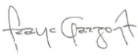
Franco Orlando Garzón Arcos
Supervisor del contrato
CC. 12991212

Anexos:

- Copia del acta de inicio.

- Copia del contrato [Cuando aplique. No aplica en SECOP II]
- Copia de los modificatorios generados [Cuando aplique. No aplica en SECOP II]
- Certificado de desembolsos.
- Último comprobante de pago al sistema de seguridad social [Salud, pensión y demás parafiscales, cuando aplique]
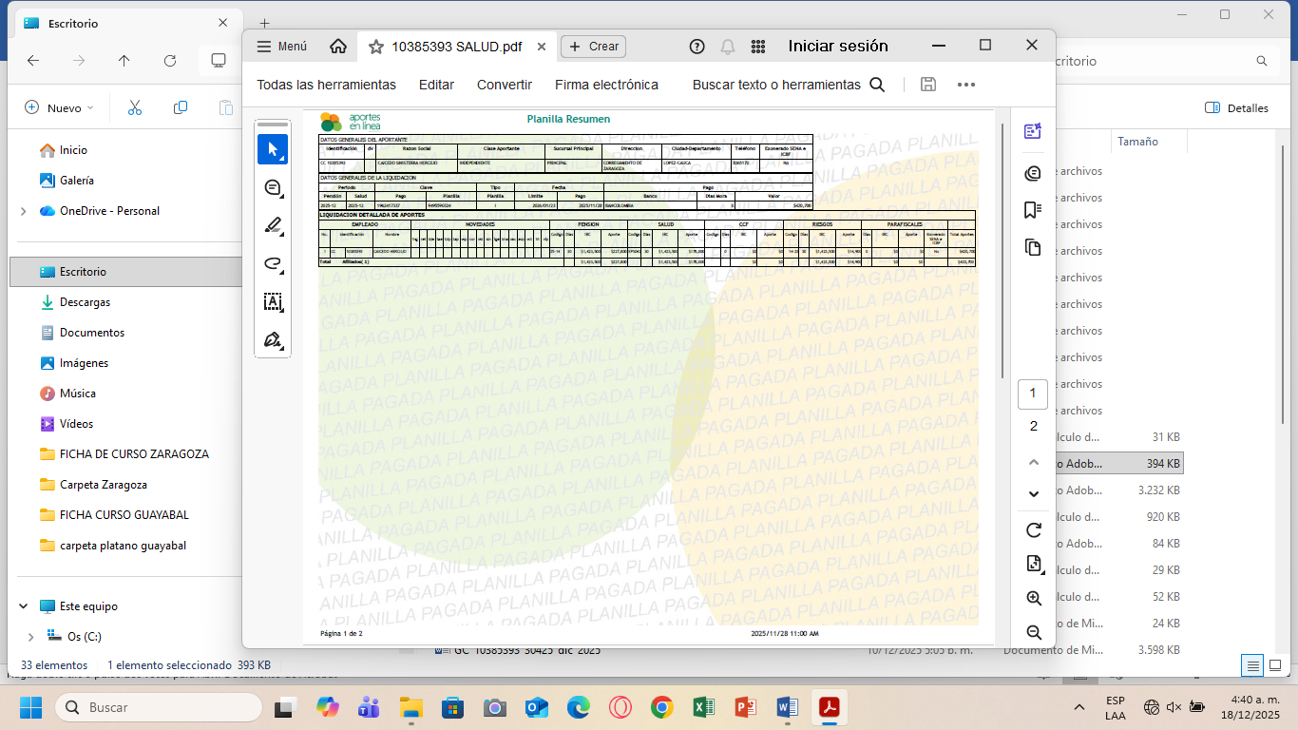

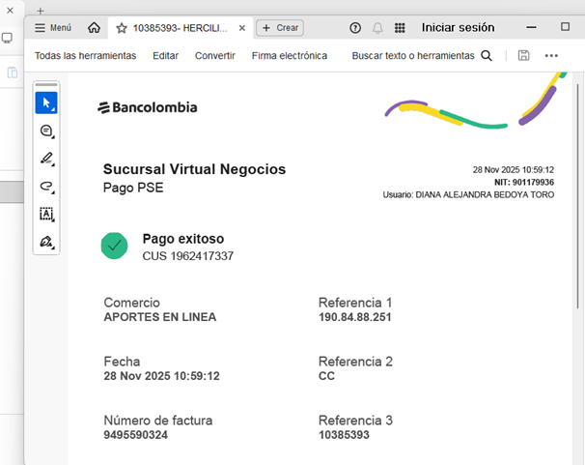

- Certificado de recibo a satisfacción [Cuando aplique]
- Designación de las supervisiones del contrato.

CONTROL DE CAMBIOS

VERSIÓN | FECHA DE ENTRADA EN VIGENCIA | NATURALEZA DEL CAMBIO
V2 | 29/03/2023 | Se realizan modificaciones en el Punto II Aspectos Técnicos, numeral 1 obligaciones: En la tabla que se relaciona se eliminaron las columnas:  No cumplió,  Columna no se requirió el cumplimiento  En el punto IV, numeral 1 pagos realizados, se eliminaron las columnas:  NÚMERO DE CUENTA POR PAGAR,  NUMERO DE OBLIGACIÓN,  VALOR BRUTO VALOR,  DEDUCCIONES  Igualmente se modifica la columna valor neto pagado por Valor pago
V4 | 08/11/2024 | Se incluyen numerales en las generalidades,  Se incluyen notas internas para dar contexto a la información contenida en el formato.
V5 | 30/09/2025 | El documento ha sido actualizado para incluir la clasificación de la información, la cual debe realizarse conforme a las directrices establecidas en el documento GOR-G-015 Guía Etiquetado de Información, disponible en la herramienta de gestión del SIGA.  Se adecúa el documento para que sirva también como informe final de persona natural.  Se incluye el numeral de obligaciones de la entidad, a efectos de garantizar la adecuada conservación de bienes u obras.

